**TAREA DE INFORMÁTICA 5TO A-B-C**

**Rompecabezas.**

**Buen día Familia!!!, ¿Cómo están?**

Hoy la Profe les propone un juego de atención…

Los voy a desafiar…, vamos a completar **rompecabezas**…, deben seguir estos pasos fáciles para acceder… Son muchos y distintos… ¿A ver quién me manda la foto de uno completo?,si es del nivel 3 mucho mejorrrrr, el más difícil…, guauuuuu….

En primera instancia deben acceder al siguiente link: “recuerden el**secreto**de la semana pasada…:si aprietan la**tecla CTRL del teclado y hacen clic sobre el link,** automáticamente acceden a la página…” ¿se acuerdan? Observen que les cambia el cursor a la manito…, eso quiere decir que me abre la página…

Entonces siempre que vean un link en Word, apretamos ctrl y clic en el link…

<https://www.mundoprimaria.com/juegos-educativos/juegos-puzzles-gratis>

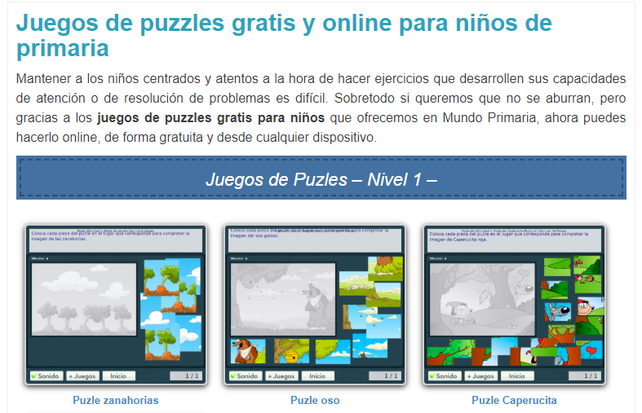

Esta es la foto del nivel 1…

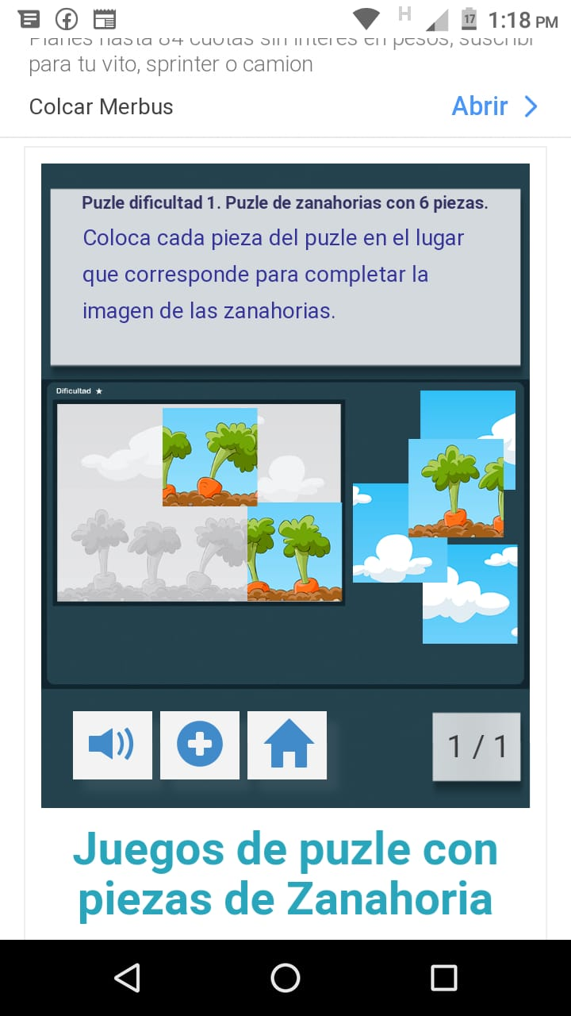

Les mando un beso y un codazo muy, muy grande..!!! Me encantaría saber por mensaje algo de ustedes… y **a cui- dar-seeee!!!!.**

**Los extraño… !!, Hasta la próxima…!!!!**

**TAREA DE MÚSICA 5TO C**

***TAREA DE MÚSICA PROFESOR GASTÓN BARRABIA clasesmusicagastonbarrabia@gmail.com Tarea correspondiente a semana 12 de la cuarentena (01/06 al 05/06)***

***5to año.***

***Hola, ¿Cómo están? Hoy nos vamos a dedicar a conocer e interpretar con a un compositor muy famoso, les dejo un link para que lo escuchen:***

[***https://www.youtube.com/watch?v=2fcX2dWmR6g***](https://www.youtube.com/watch?v=2fcX2dWmR6g)

***Ludwig van Beethoven. Nacido en el año 1770, en Viena (Austria). Él es considerado uno de los mejores y más influyentes compositores de la Historia. Vivió en Europa durante la época colonial. O sea contemporáneo a San Martín (nacido en 1776) o Belgrano (nacido el mismo año: 1770!!).***

***¿Conocían esta melodía que acabaron de escuchar? Se llama “Para Elisa”***

***Aquí les dejo un retrato de “Beto” como le dicen algunos ;)***

***Pero vamos a lo nuestro, tenemos que tocar una pequeña parte de una de sus Sinfonías. Esta es la número 7. (las más famosas son la 5ta y la 9na!)***

***Les dejo la partitura de una parte de este movimiento de la sinfonía, y un video para poder practicar que ha confeccionado el gran Gastón Lambezat querido profe de las secciones A y B del ModeloMármol.***

[***https://www.youtube.com/watch?v=R-o6iolmrxk&feature=youtu.be***](https://www.youtube.com/watch?v=R-o6iolmrxk&feature=youtu.be)

***TAREA DE MÚSICA 5TO A- B***

***Hola, ¿Cómo están? Hoy nos vamos a dedicar a interpretar con nuestro instrumento a un compositor muy famoso, les dejo un link para que lo escuchen:***

[***https://www.youtube.com/watch?v=UPNUp9DwFR0***](https://www.youtube.com/watch?v=UPNUp9DwFR0)

***Ludwig van Beethoven, ¿Conocían esta melodía? Seguramente que sí.***

***Pero vamos a lo nuestro, tenemos que tocar una pequeña parte de una de sus Sinfonías, no la más famosa, les dejo otro link para escuchar una parte:***

[***https://www.youtube.com/watch?v=jbDUz3Ygj4U***](https://www.youtube.com/watch?v=jbDUz3Ygj4U)

***Les dejo la partitura de una parte de este movimiento de la sinfonía, y un video para poder practicar:***

[***https://www.youtube.com/watch?v=R-o6iolmrxk&feature=youtu.be***](https://www.youtube.com/watch?v=R-o6iolmrxk&feature=youtu.be)

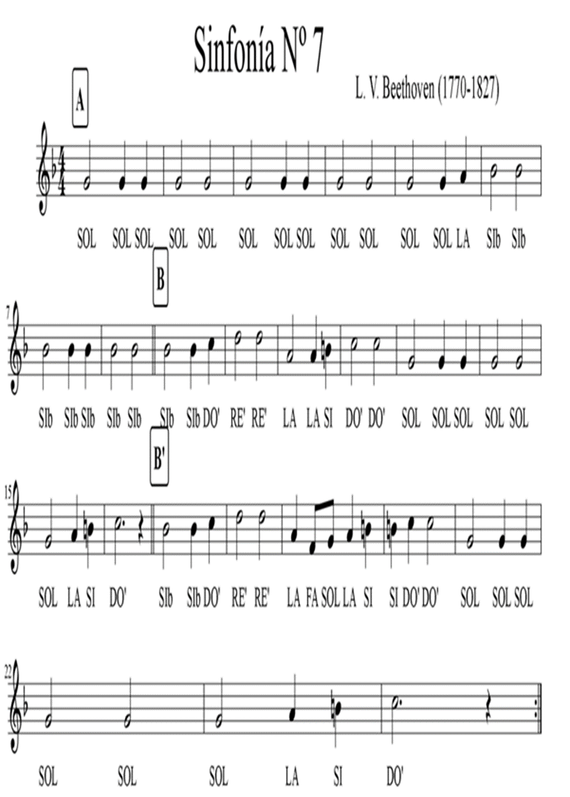

***Notas utilizadas para flauta dulce***

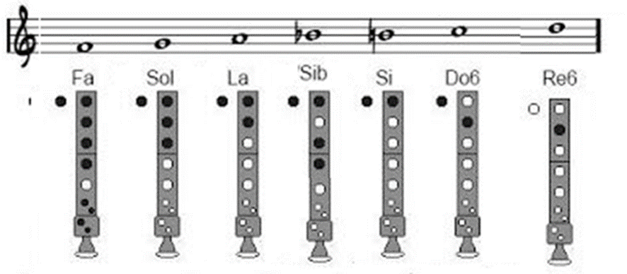

***Notas utilizadas para melódica***

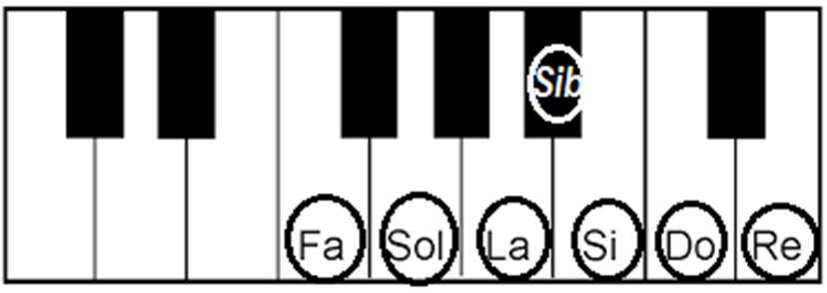

***Plástica 5to C***

***Seño Griselda email: regina.idum@gmail.com***

***Clase 14 Fecha 5/6***

***Expresionismo Alemán y Edvard Munch (1863-1944)***

***Durante la misma época del Fouvismo, surgió el Expresionismo en Alemania donde lo que mas importaba, era poder expresar sentimientos y emociones humanas a través del arte.***

***Era una época de grandes cambios, sobre todo industriales donde las grandes fabricas comenzaban a ocupar las ciudades europeas y a fabricar en grandes cantidades y en menos tiempo productos que anteriormente solo realizaba un artesano con mucho trabajo y tiempo. Por ejemplo: ropa y muebles.***

***Una sensación de que la máquina reemplazaba el trabajo humano genero angustia en la población de Europa.***

***Todo esto nuevo genero esta necesidad de expresar estos sentimientos en Munch, uno de los primeros artistas de este movimiento. Edvard, intentaba plasmar el alma humana en sentimientos como la soledad o la angustia, utilizando el arte como medio para afrontar sus propios sentimientos.***

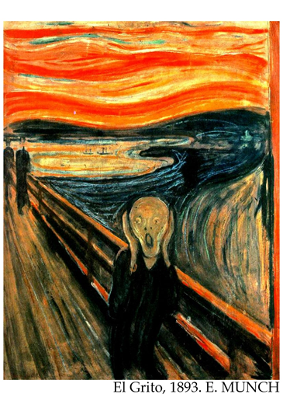

***“El grito” se transformo en la obra mas famosa del autor y de la pintura moderna.***

***Es un grito representando la angustia de ese protagonista cruzando el puente. El agua, la tierra y el cielo casi no se diferencian.***

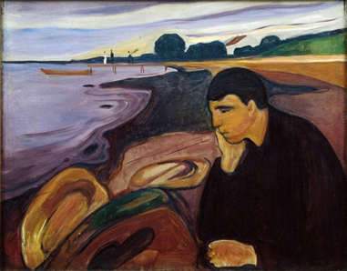

***Melancolía (1894)***

***En esta obra Munch intenta representar la soledad del protagonista del cuadro, su cara parece estar extrañando a alguien o algo. Puede verse a lo lejos 2 personas pero que no miran al protagonista q se sienta pensativo muy cerca de nosotros que observamos el cuadro.***

***Es muy importante charlar sobre nuestros sentimientos con nuestros seres queridos para que nos ayuden y apoyen. Nosotros justamente estamos pasando por una época muy particular y es normal extrañar a alguien o algo que hacíamos fuera de casa.***

***Actividad:***

***Vamos a recrear “El grito” o “Melancolía” de la manera que gusten, pintura, foto, dibujo, collage.***

***Con la técnica que mas les gusten y con cualquiera de los cuadros como una manera de liberar estos sentimientos de aburrimiento, tristeza, enojo, etc. De una manera creativa, transformándolos en algo divertido.***

***¡Demos un grito!***

***Envió ejemplos:***

***Fotos con patio de fondo***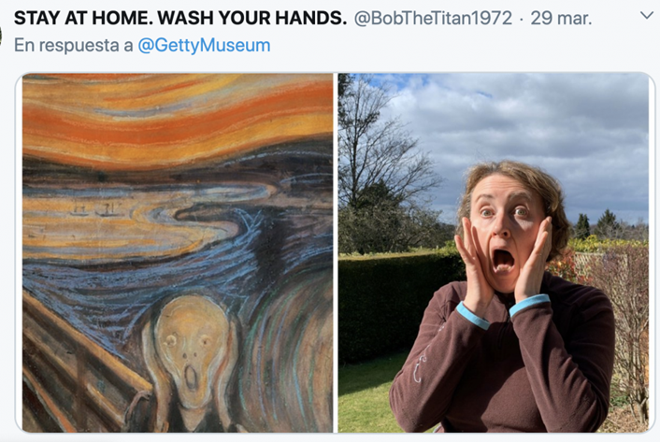

***Fotos con fondo recreado con ropa o telas***

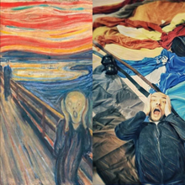

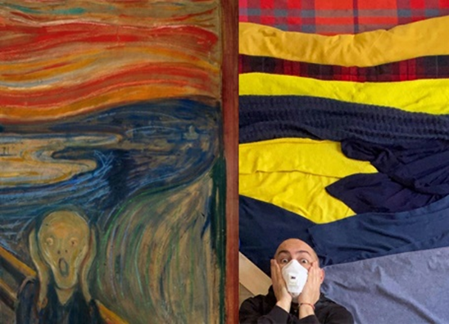

***Realizado todo con ropa y pantuflas***



***Realizado con una papa***

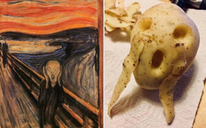

***Dibujando a personajes favoritos gritando***

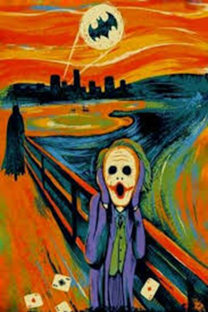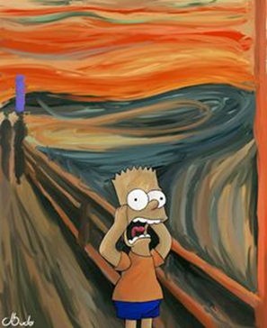

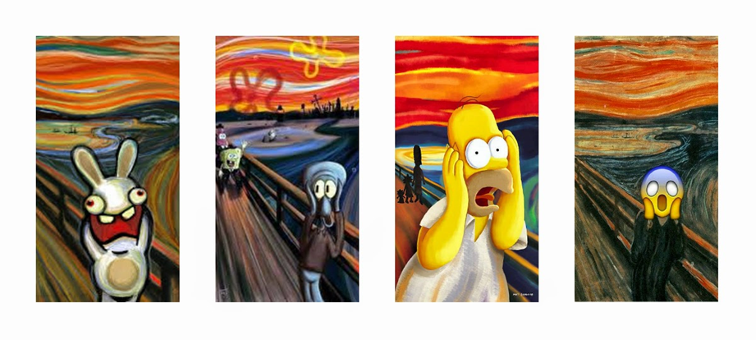

***Con clips o Legos***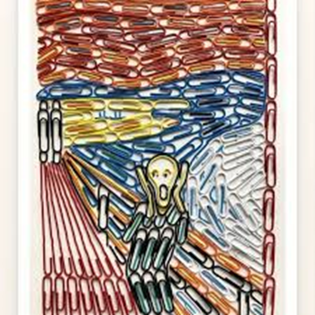

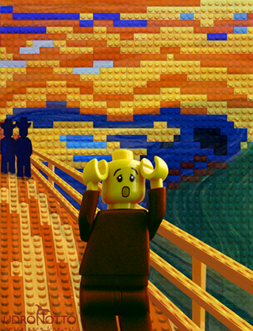

***Con collage***

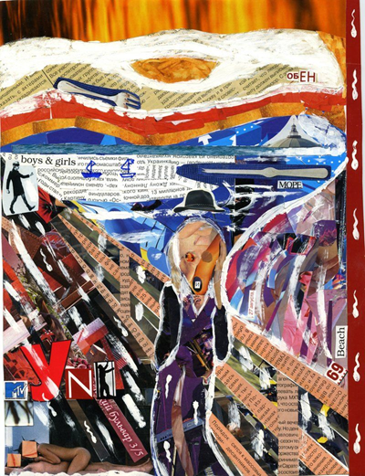

***Espero sus trabajos por mail. ¡Un abrazo grande para todos!***

***TAREA PLÁSTICA 5TO A-B***

***COLEGIO MODELO MARMOL***

***Materia: Plástica Visual***

***Profesora: Carolina Nagy***

***Curso: 5to AyB***

***Nivel primaria: Segundo Ciclo.***

***Contenido: Color***

***Tema: Color, Cálidos y Fríos***

***Los colores presentes en las composiciones artísticas cuentan con una gran capacidad para transmitir sentimientos y sensaciones. Estos colores fríos y cálidos tienen una cualidad expresiva relativa a la temperatura del color: los colores cálidos(amarillos, naranja y rojos), transmiten sensaciones de calidez, de alegria.***

***Los colores fríos en cambio (azul, verde y violetas) aportan sensaciones de frialdad, tranquilidad, e incluso de soledad o tristeza.***

***Paletas posibles para colores FRÍOS Paletas posibles para colores CÁLIDOS.***

***Actividades:***

***1) Se propone realizar 2 dibujos, con temática libre, pueden ser iguales o diferentes, pueden ser paisajes, objetos, personajes o animales. Pueden estar relacionados con los sentimientos que expresan los colores.***

***2) En uno de los dibujos, se representarán los colores cálidos, y en el otro los colores fríos.***

***3) Pintar los trabajos con materiales que tengan en sus casas. Tengan en cuenta las figuras y los fondos para pintar el trabajo y utilizar las paletas propuestas***